103學年度實驗課程總成果跨區交流分享會種子教師受訪名單104.08.04整理
經典案例
總計畫行政總召-國立臺灣師範大學陳瓊花教授02-77343640
北區基地-國立臺北教育大學林曼麗教授02-27360316
姓名 | 吳靜美
服務單位 | 新北市立中和國民中學
實驗課程心得 | 比例 Proportion  蔬果的觀察與再設計_觀察蔬果直剖面與橫剖面的不同組合畫面，運用蔬果外觀造型及種子、果肉之比例關係，重新排列組合再設計，並體驗觀察全新組合呈現之美感經驗。  構成 Composition  羊毛畫_以攝影方式記錄生活中美的畫面，再透過羊毛氈針氈技法創作一幅羊毛畫。  吉祥物_這是一個具挑戰性的創作體驗。從拆解到構成組合的過程，以高密度海綿作為骨架，經過塑形後再包覆羊毛而成。體驗羊毛氈小物到大型立體偶之塑形與構成上之差異。  質感 Texture  視覺形式之質感體驗：  校園拓印、尋找校園中的36種質感透過簡易的方法，經驗校園生活中容易忽視之隱性圖文，在經驗中發現處處有質感之美。  觸覺形式之質感體驗：恐怖箱體驗去視覺化之後，純粹觸覺感官的感受經驗，透過觸摸，想像物件的顏色並與生活中之現成物做連結，再以圖文(學習單)表達。  色彩 Colors  羊毛氈果子_以羊毛為素材，經由濕氈技法將羊毛層層包覆後再切開，藉由顏色的搭配所呈現出來的色彩變化，傳遞色彩意象。  黑板貼_以羊毛為素材，動物為主題，透過針氈技法，雕塑出個人喜愛的動物造型，其中再包覆磁鐵，形成教室空間實際可用之羊毛氈小物。  結構、構造 Structure、Construction  透過經典案例的分析，以及從平面到立體的體驗活動，理解何謂結構、構造，再以「教堂」為題，採分組方式進行，並於兩節課內完成教堂模型的創作體驗。  40天美的紀錄  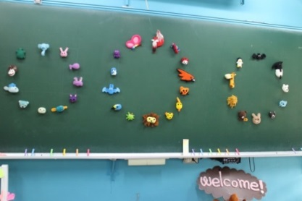  連續四十天試著去發現、去感受生活中美的人、事、物或任何美的狀態，再以書寫、繪畫、攝影、拼貼等各種自己擅長的方式「紀錄美」。  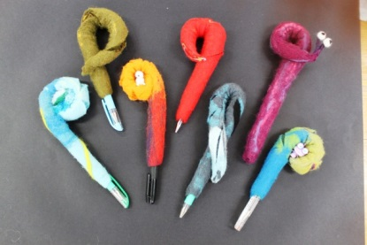  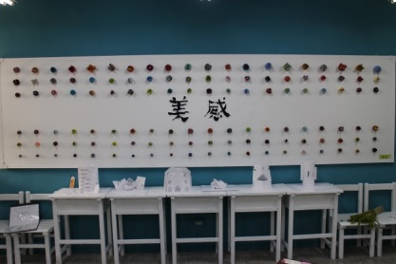
姓名 | 周盈君
服務單位 | 臺北市立金華國民中學
實驗課程心得 | 孩子，還記得初次見面，你們帶著觀望的心情，跟隨著我的腳步，在有點熟悉，但不完全認識的校園裡，挖出許多以前沒有多留意的小花、小草、小綠葉……  當看到你們的笑容，看到你們像是發現新大陸地拾起隱藏在這座校園裡的”新發現”……  我一開始的擔憂，逐漸放下，心裡慢慢地感到安然。  不管是”拆組之趣”裡從拆解、重組的過程中，了解什麼是比例與構成的原則，還是”拾色之美”中，直接走入自然，用心、用眼、用水彩調出眼前所看的色彩之美…或者”手紙之妙”，體驗了各式材質的質感之妙…還有，我們把故宮參訪所學，轉化成作”多寶格之巧”與”陶藝之樂”的養分，當我們一起親手設計打照屬於自己的”多寶格”，一起經歷許多關於結構與構造的挑戰……我希望，你們可以更加明白，一件美的工藝品背後必有其價值與意義。那正是工藝大師們多少年的心血與智慧展現，而那，就是美感!  接下來的一個學期，我們很幸福可以繼續與美感相遇，讓我們可以延伸上學期對比例、構成、色彩、質感、結構與構造的認識，繼續分析應用。因為我們相信，美感始終來自於生活中，所以我們決定以”社區”為題，用所學的美感經驗拜訪社區、發現社區，進而表現社區。在康青龍社區的大街小巷裡，我們用足跡踏遍每個角落，用相機拍下每份感動，回到教室後，我們一起分析討論，那些屬於這個社區、這座城市的美好。  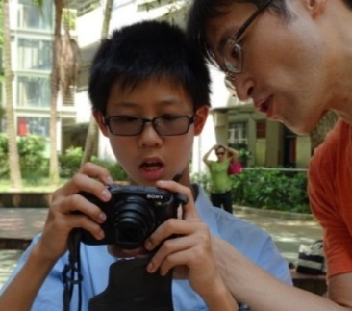  該怎麼留住這些美麗?我們決定創作。因為透過藝術創作，可以抓住心裡的這片美好，也可以置入我們期待的想法與改變。我們希望這是一座除了美麗還可以充滿溫暖的城市，城市裡的每棟建築，都是一盞綻放美麗與光芒的明燈，所以我們在不同比例與造型的燈具上，選擇不同色彩與質感的紙張，在紙張上畫出心裡最美的街景，然後製成紙雕作品，黏貼在燈具上，當我們把所有的燈飾創作聚集在一起，一起點燈，就是一座兼容並蓄，多元風貌的城市，一座各自美麗，且又統合協調的城市。  這是一段屬於我們的美感學習故事，故事沒有停，且會持續敘寫下去，而，我相信，這故事將在你們成長的印記中留下點點漣漪……  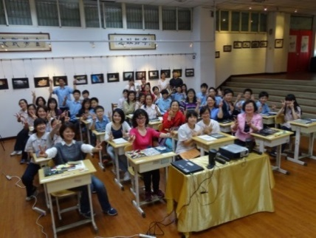  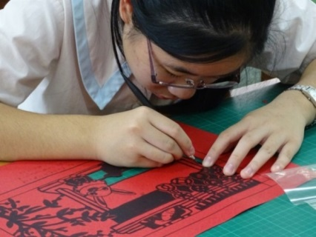
姓名 | 潘玟箮
服務單位 | 桃園市立南崁國民中學
實驗課程心得 | 建立認識元素與概念，並且要讓學生可以比較形式之間的差異。首先要打破知識建構的狀態，讓實驗真實的進行，對於實驗當中的形成經驗，可產生的觀察與體驗，都是非常需要認真看待的事。學習當中的分解步驟與觀察形成的設計就是一個學生學習「可能性」的過程。  特別是能夠開始了解抽象的概念如何具體化，分解過程第一步是要學生會反應這個很抽象，很難理解或者是直接說「老師你到底要我做怎樣？」「老師你要的是這個嗎？」學生的反應說明，他們對於找到步驟去試著理解概念的過程，並不能安心的去探索，或者可以先離開標準答案的制式想法。就像是紙的材料，所以他們會想要試試看，紙張只是媒介，也可以用已經成形的現成物，也可以用這樣的方式建立他們立體的概念。  質感的單元，建立有系統與複雜上的方式，從擷取表面的質感到形成質感的狀態，也可以將多種質感做一個整理與結合，採擷質感的時候，在學生校園當中進行課程，實驗課程預先設想執行在一般的狀態，學生有不同的移地學習經驗，也要觀察自身周圍的環境。在移地學習之前也要建立觀察所需要的能力。  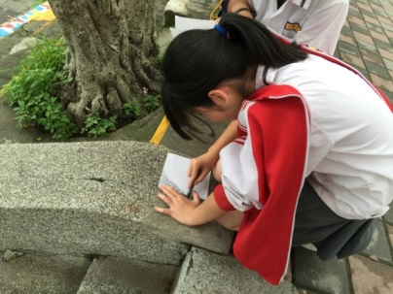  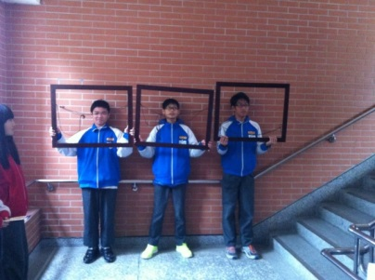  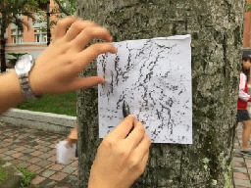  美感教育的學習過程是有階段性的，並且要回歸應用到生活當中，讓學習者成為「創造美感生活同時能體驗美感生活」的人。

姓名 | 蔡紫德
服務單位 | 臺北市立中正高級中學
實驗課程心得 | 老師在創作歷程中埋藏了好多好多問題：舉劉同學的例子:  (一)她選了百合葉，原因很有趣，她說：「當初會選擇這葉子，是喜歡上它的外型，就像是個人，正插著腰讓我覺得很有趣，而且它的水分飽滿，不像一般的葉子，一放在桌上就立刻癱軟。」但在描繪時，她發現：「這葉子屬於平行脈，但長的沒有很平，有一處較大的凹痕，要畫它的曲線比較困難，使我修改了好幾次。」  (二)畫好數個稿子後，去永樂買了一塊自己喜歡的布，先用那塊布嘗試做色彩分析，思考配色的原理，然後才讓孩子以個有色彩概念填色、選擇。  (三)她說:「我的花布，整體套色感覺很簡單，卻也是讓我煩惱的地方，因為不像其他葉子是網狀的，可以劃出一格一格的，套色也比較多元，而我整體就比較偏單一顏色，但我還覺得滿好看的。」  (四)意思是他們開始了解「色彩搭配的重要」，而不是光知道「色彩有搭配」這件事，是他開始思考「不同的搭配設計能有怎樣的可能」，然後，他們開始思考畫面的構成，開始試圖突破她的困難。  這個孩子的圖，原本極為具象，不利於作紋飾的設計，她卻克服了，設計出一幅宛如威廉莫里斯的花布，我們每個人都試著將過程記錄下來，因為我們了解，完成與過程，是設計最重要的兩件事！  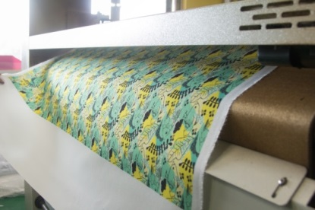  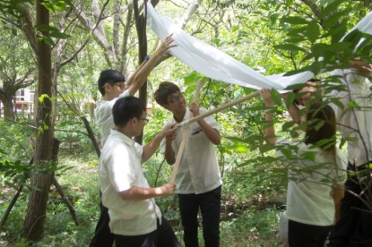
中區基地-國立臺中教育大學顏名宏教授04-22183339
姓名 | 高嘉宏
服務單位 | 國立臺中文華高級中學
實驗課程心得 | 國立臺中文華高中美感教育課程設計動機與規劃理念  (一)以美感教育六大子題為課程基礎  從傳統美術課程中著重純藝術的創作與賞析出發，融合當代社會的設計思維，並配合教育部自103年起推動的「視覺形式美感教育實驗計畫」，在本次教學課程「文創設計與美感涵養」實施前，在上學期的基礎課程中先融入比例、色彩、質感、構成、結構、構造等六項子題，讓學生可以從「看見」與「感覺」日常生活中美感意象，並透過實驗操作，慢慢歸納自己的美感脈絡，具備美感的基礎認知。進而透過本教案課程，融合在地文化與資源，從最簡單的材質—布料為發想，以臺灣在地的視覺圖像進行創作，從LOGO設計、印花的構成、花布的印刷、手工書的縫製、服裝的設計製作到餅乾製作等一系列視覺識別系統設計，從材質著手，以文化創意為設計發想的源頭，讓學生由淺入深，從有感到能起而行實踐，體現文化美感的價值。  (二)從中臺灣在地文化創意著手  近年來臺灣的藝術設計創作在國際間發光發熱，文化創意產業的議題逐漸被討論與重視，如何引導學生以多元的角度關注「文化」與「創意/設計」之間的關聯，是教育現場極需被重視的，因此除了傳統教師口述的方式外，積極地帶學生直接接觸中臺灣的文化創意產業現場，並由此引導學生思考臺灣在地文化的美感與價值，透過小組觀察與討論，結合美感與基礎設計課程，發展出以在地角度出發的美感創作。  (三)以學生為學習核心的翻轉教學  在教學過程當中，融入多元的教學方法，取代只能有標準答案的教學現場，並開放學生更多討論與發表的空間，由學生主動「觀察」開始，透過小單元的「實驗操作」，輔以老師提供的「案例」，最後再次「歸納」與「創作」。學習過程中，學生可以透過平板電腦等資源主動搜尋比較資料，並可以依需求選擇創作材質，替代過往以材料包便宜行事的樣版材料準備方式，經由教師的小組討論與引導，使學生主動學習並在錯誤中思索解決方式，使學生在「文創設計與美感涵養」課程進行中更有成就感。  (四)運用雲端資源  透過課程專屬網頁的架設﹙https://e86351.wix.com/aesthetics-wenhua、 https://e86351.wix.com/aesthetics-wenhua2﹚，與Facebook粉絲專頁﹙https://www.facebook.com/wenhua.visual.art﹚的設立，教師與學生在課後有更方便的交流方式，及時的成果展現、Q&A的線上互動、最新的美感/設計資訊公告等，讓學生的美感課程可以跨出校園，與社區或外校同學共享。選修課程的學生也可以課後收看「文創設計與美感涵養」線上磨課﹙MOOCs，Massive Open Online Courses﹚，或是下載教師上傳雲端的課程簡報及學習單，作為自學或教師課後補救教學的資源。  (五)整合校內校外資源  依循教育部｢十二年國民基本教育｣的遠景，學生學習將會是跨領域的探索與建構，教師腳色的轉變，資源的運用與掌握便是首要之務。透過跨科的資源整合，本課程「文創設計與美感涵養」以美術科為發展核心，結合藝術生活科、家政科、生活科技科、歷史科跨領域資源整合與協同教學，並透過行政整合，結合校園領航計畫「卓越文華—藝文華美耀臺灣」與教育部「視覺形式美感教育實驗計畫」，充足課程所需之軟硬體。  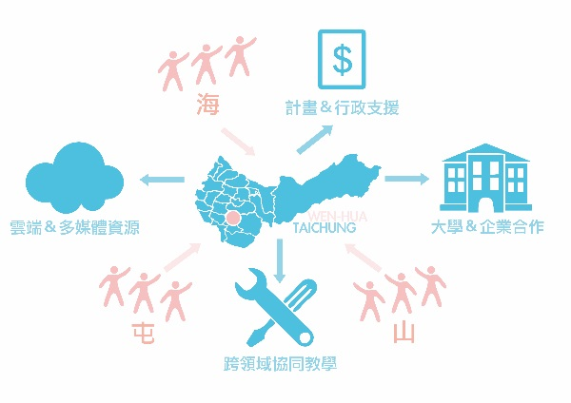  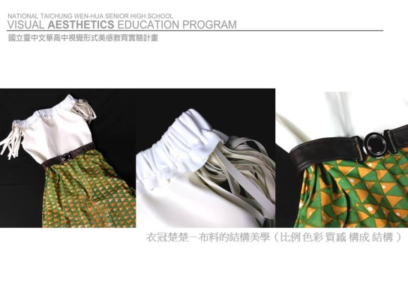  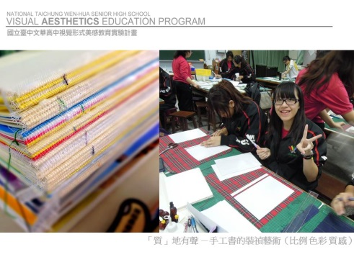  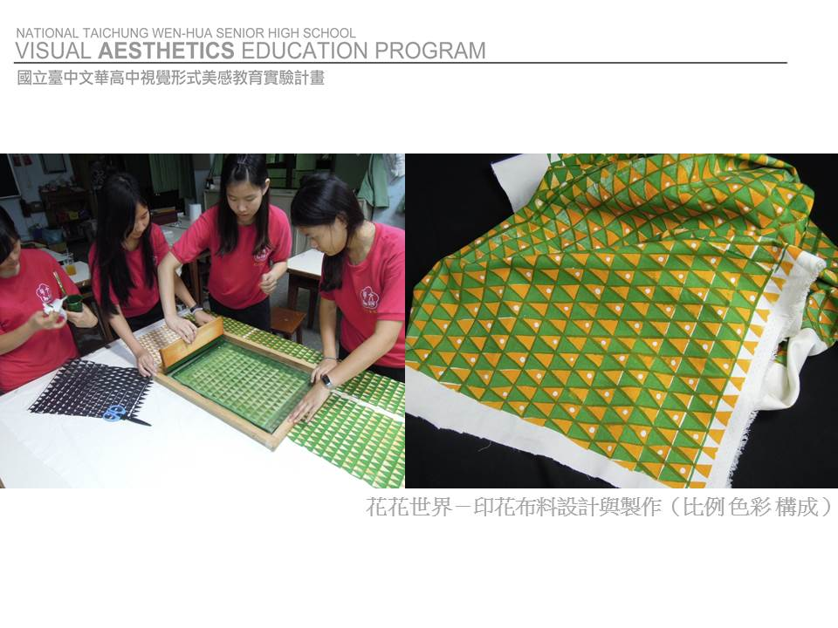  另外課程更跨出校園，與中部地區發展文化創意的典範企業—勤美成品集團合作，將課室移至文化創意產業的發展現場，並透過設計師與藝術家的直接互動交流，理解文創之美及其重要性。在「衣冠楚楚—服裝的結構美學」單元邀請實踐大學服裝設計系合作，將大專院校的專業美感能力跟高中生面對面分享與互動，因此學生除了美感基礎素養的養成外，也讓學生可以具備更近一步的美感創造力。
姓名 | 呂建孟
服務單位 | 臺中市私立大明高級中學
實驗課程心得 | 透過美感教育四個綜合活動課程，希望營造一種願景與期望的氛圍：  •美感體驗的實踐家- 美的知能  •美感配置的感受家－美的提昇  •美感環境的觀察家－美的發現  •美感料理的創意家－美的創造  美感教育需要實踐，期望學生成為美感料理的創意家，也就是具有美的創造能力。透過學生創意造形餐的紀錄與心得感想，讓學生發現美感就在努力過程後的成果之中展現。  具創意的眼光與執行的勇氣，將會成就你一輩子  這次綜合成果的展覽活動，和傳統餐飲科的模式（實物展示）有很大的不同；老師想要告訴各位，未來在職場上你想要有出人頭地的機會，除了上述的認真態度外；擁有不一樣創意的看法與執行的勇氣很重要，如果那是對的方向的話。所以嘗試以不同領域的東西，來看待自己的領域內容，絕對會撞擊出新的火花，幫助你成長。  對自己的未來有期許找到目標努力，就是值得尊敬的人。整體課程的價值，就是對於美這件事，在你心中有放下一顆種子，希望有一天你會是一個有美感體悟的人，一起加油！美感教育課程整個課程，過程中要告訴你幾件事，希望你能了解：  一、團結合作：共同對外努力一件事，是頗重要的成功經驗。  二、感受實踐：美感眼光的培養學習，來自於自我的知體悟。  三、創意勇氣：跳脫傳統的思維方式，要有自己的見解想法。  四、專注負責：對自己有期許與目標，有所開始就值得尊敬。  團結合作、感受實踐、創意勇氣、專注負責是希望孩子成為一位有態度的人，能夠與時俱進、永保熱忱，你就是最棒的!  讓孩子成為有願景與期望的人  每一個孩子都是我們未來的希望  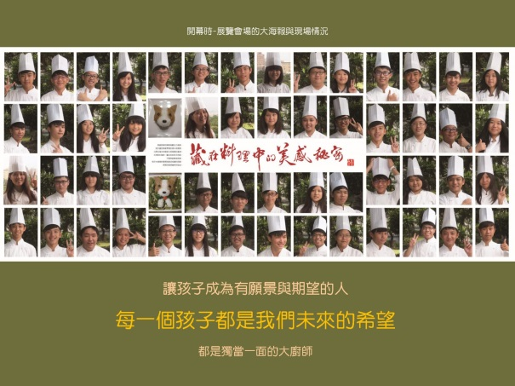  都是獨當一面的大廚師  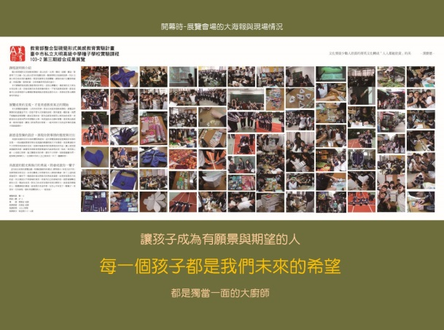
姓名 | 羅郁惠
服務單位 | 國立卓蘭高級中學附設國中部
實驗課程心得 | 從孕育我們的這塊土地出發，孩子們從接觸土壤、觀察植物、發現環境、品味生活。原來我們習以為常的這一切是如此的不同；原來「美」，有跡可循。  循著六大子題、四個步驟，疊起美感的基石。  循著生活、環境中；循著時間、歷史的軸線；在水平的廣度、垂直的深度等面向，探索著關於「美」。  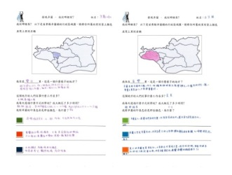  終究，將美回歸、應用、落實於生活中。  期盼，這是帶著走的基礎能力。  期盼，能養成美的眼、美的心 觀/關世界。  期盼，這一顆顆美的種籽，將發芽、成長與茁壯。  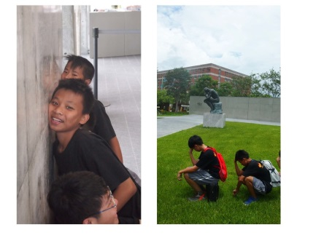  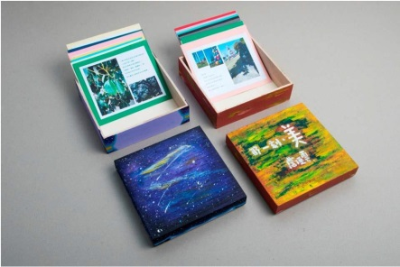
南區基地-國立高雄師範大學姚村雄教授07-7172930分機3003
姓名 | 張銘修
服務單位 | 嘉義市立玉山國民中學
實驗課程心得 | 感謝教育部開始重視生活美感的推廣，讓我們嘉義市玉山國中的孩子能夠有此機會，在視覺藝術課程的學習更接近生活與實用美感，也讓我再次思考普通班的藝術教育應該著重的學習重心為何，在一次次由南區高師大安排的增能講座，以及與南區所有種子教師對於美感教育相互討論與辯證，型塑與深化我對於視覺形式美感教育教學理念與課程設計，更確定美感教育的重要價值。  在第三期的課程設計，以大自然的美感為素材，運用主題式課程設計將六大美感主題進行融合，帶領學生以六大美感主軸依序觀察同一株植物而完成自己的『花現美感書』，教學過程中我體認到整齊、規矩與對於細節的要求，是美感教育在國中生最為重要的美感內涵，因此在每次上課前先由我將所有學生的上課材料排列整齊，讓每位進到教室的同學感受到規矩之美。在此情境中讓學生真正體認到美不是用說的，教師必須先行示範。一學期下來，學生一開始很好奇桌上的材料而拿取翻看，到學期中慢慢發現很多學生進到教室開始不動桌上的東西，也要求隔壁同學先不要亂碰材料，為此，我形容這是每一次美感課之前我們共同的美感儀式。  於此體驗，在教授這學期兩階段主題式課程『花現美感書』、『學校植物園美感椅』，讓學生更能夠從每次的實作體驗回歸到規矩與細節要求之美感。在『花現美感書』主題課程中，藉由專注於植物的多面向美感觀察，開始看到學生細心而專注的操作；在『學校植物園美感椅』綜合習作單元，學生開心的拆解再重組椅子的過程，也開始斤斤計較，椅子木條安排的美感、配色的恰當性。在玉山國中美感課實施後，回顧這一年來的美感教學經驗，我相信六大視覺形式美感的知識性學習，搭配操作的主題式課程融入細節堅持的內涵設計，必定能夠讓學生留下深刻而美麗的美感種子，養成學生細心而認真的去觀察與對待生活週遭事物，這就是生活美感教育。  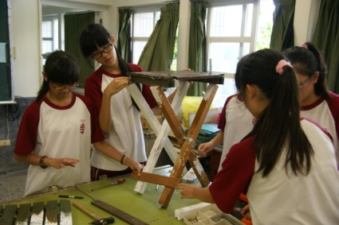  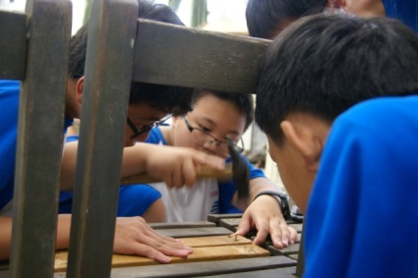  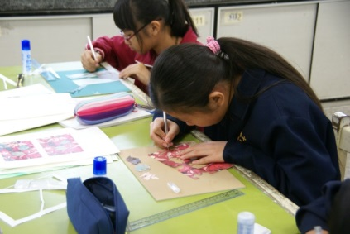
姓名 | 駱巧梅
服務單位 | 國立新港藝術高級中學
實驗課程心得 | 本學期透過美感課程「找尋生活中的故事」，希望同學能透過課程體察生活美感及常民美學，對生活有所感知。  教師先介紹美感六大要素:「色彩、比例、質感、結構、構造、構成」，說明生活中如何透過美感要素發現生活美感。並以生活為主題，找出自己的故事，和生活各行業的故事，藉以認識常民美學，最後將整學期的探索美感過程，在校園成立「My Life生活故事館」，和更多人分享自己的故事。其中課程精神扣緊生活美感「食衣住行」，核心精神為「美感、生活、在地」：  1.「美感」：延續前期所談的「慢美感」，不追求潮流回歸美感的原點。這裡的美感亦是貫徹「慢美感」的精神，從生活中感知，以常民文化為底蘊，學習「職人」精神，過程中體驗生活中的文化之美，也思考美感的價值與保存的概念。  2.「用心生活」：這期的用心生活，從原本自己生命觀照下，拓展至關心身旁的人事物，從地方行業「職人」為對象，學習他們認真、用心、負責、專業於自身工藝創作精神。並透過學習職人精神用以構築自身生活藍圖，經營「好好生活」。  3.「在地文化」：美不是複製典範，而是發現地方特色，用不同視野發掘生活美感，透過認識關心地方，才會懂得珍惜擁有。此學期強調透過生活中的各行各業認識在地文化。  透過美感教育課程，帶領學生學習能力的建構：說故事的能力、建構共同的夢想、解決生活美感問題、生活美學再發現等……。  美感教育的精神源自生活中，也落實於生活。而我們對於美感生活，還有什麼可能性？或許透過美感教育這場課程實驗，我們可以一起尋找更豐富的答案……。  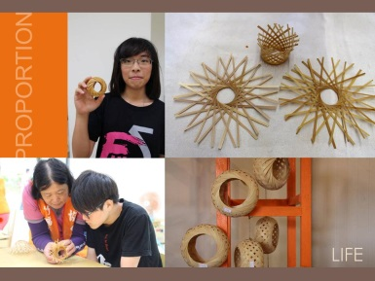  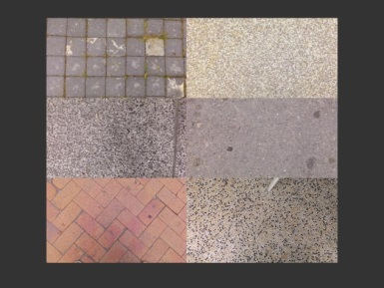  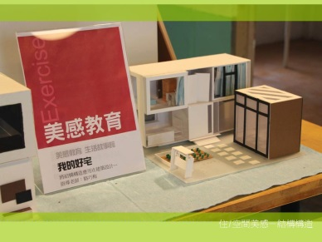
姓名 | 施美莉
服務單位 | 高雄市立海青高級工商職業學校
實驗課程心得 | 參與本計畫之前，對於美感教育的認知是，美感教育在培養個人審美觀點以美化生活；參與本計畫之後，對於美感教育有了重新的認知，美感教育除能培養個人審美觀點以美化生活，可透過美感教學活動審美觀點的培養，來導正個人的人生觀，希望藉此培養學生認同我的城市、我的世界及我的擁有，進而美化人生。  參與本計畫之初，在撰寫設計教案前，在作者服務學校發生下述三個事件，引發作者思考運用｢美感教育｣來培養學生認同我的城市、我的世界及我的擁有。  (1)服務學校學生發生｢反服貌｣運動。當時在台北有反服貿的學生運動，而在作者服務學校（以下簡稱海青）亦有｢反服貌｣運動(反服儀禮貌運動)。學生與教官、導師們對抗，學生對於校規所制定的穿制服繡學號及遲到早退…等管理頗有意見。作者因兼職實習輔導業務，雖然未直接與學生面對，但從側面看整體事件發展，個人認為是｢認同問題｣，學生在學校就讀，若認同這套制服，就會歡喜穿起制服｢感到｣榮譽。況且海青的制服很美，怎會有反服裝之說呢?又關於禮貌的定義更廣了，在海青服務的教師多是十分年輕的，少有要求一板一眼的，加上教師學識淵博，十分親近學生，學生也能信服教師，又如何有反禮貌之理?所以，在撰寫設計美感教育教案時，希望從綜高一年級新生著手，讓新生知道海青工商服儀之美，美在那裡？進而認同自已學校的校服，只有認同與喜愛才會珍惜，喜歡穿著校服，維護自已學校的榮譽，以學校為榮並維持學校傳統。  (2)服務學校社區發生眷村拆遷事件。作者服務學校的社區：左營是一個海軍眷村的大本營，也是個歷史共業下的產物。眷村，從興建、發展、衰退、末落、到拆遷，是必然的過程。作者生於斯、長於斯、服務於斯，眼看近四十年興衰歷程的地方，說拆就拆，內心五味雜陳是必然的，而腦海裡卻出現了『善待自己』、『珍惜別人』的輔導念頭。因為在世界上没有那個地方可以永遠歷久不衰的，我無法改變別人，但我可以掌握自己。我無法預知明天，但我可以善用今天。希望從綜高一年級新生著手，引導學生能培養從社區出發的觀念，立足海青、走到左營、愛上高雄世界級的建築，走進高雄海洋城市。其實高雄海洋城市的世界是很美，只是我們缺少了發現的眼睛、發現的觀念、發現的態度。在生活中，真正的美，來自於面對生活的態度，而非環境或生活上加諸在我們身上的一切。  (3)任教班級學生特性與設立的期待有落差。作者任教班級為綜合高中學生，設立綜合高中的原本美意[1]，旨在讓學生延緩選擇，入學後依自已學習成就、能力、興趣選擇高中升學目標、高職升學目標、或就業目標，透過課程選修，實現自己的理想。但是，多年來綜合高中學生的表現及自我認知卻是，自己是考不上高中或高職等第一自願的學生，因此，其個人學習多缺乏自信，面對學習的興趣與熱忱缺缺。至於，職校教師面對綜高學生也十分頭痛，因為綜合高中採選修學程制，職校教師在課程中需要在兩學年內將高職學生三學年的職業訓練學習教完成，教學上有其難度。除非學生本身認同十分確定、興趣強烈，以及極為願意投入，否則綜合高中學生修習職業學程完畢之後，經常發生｢卡關、或不及格｣等情事。探究其學習受到挫折的原因，如何讓其認同自已的選擇？以及培養其自信心，應是必然且急需突破的因素。因此，作者思考透過課程安排，希望從綜高一年級新生著手，引導學生思考學程選擇並期待--『技職啟動夢想，專業成就未來』能尊重各種職業與文化，並能表現描述其職業形象之美。  整合型「視覺形式美感教育實驗計畫」設計由比例、色彩、構成、結構、構造及質感六個單元及一個綜合習作，思考具有普遍美感、合宜且愉悅之感的生活觀察及試驗。本實驗教學的構思與特性，正好適合海青工商綜高學生特性及學校在地的優勢，作者乃藉以設計實驗教學教案，並訂名為｢我在。我的城市。生活｣。  作者在撰寫整合型「視覺形式美感教育實驗計畫」教案時，在設計理念上，爰引法國哲學家笛卡兒｢我思故我在｣的哲思作為理論基礎，從三個構面做策略性導入：  第一、｢我在｣，代表著我在思考，希望藉由美感教育讓學生及個人思考與發現，自已在想什麼?有什麼想法?有什麼發現?有什麼感受?  第二、｢我的城市｣，對於任教班級學生而言，｢我的城市｣係指海青、高雄、台灣。中國時報記者莊佩璋(2010.12.09)曾寫：『義大利駐台代表馬忠義任期將屆滿，他不願離開台灣，向羅馬要求再延一任。沒想到其獲得義大利外交部的回應竟然是「台灣很熱門，一堆人搶，不可能續任｣。.....荷蘭前駐台代表胡浩德退休，決定定居台南新化；....瑞典前駐台代表畢恆利跟進，取得台灣的永久居留證，決定留住在台北。....探其原因，駐台外交官在台灣時間長，深入台灣社會，真正吸引他們留下來的，則是台灣人的「熱情、友善、親切」。畢恆利說：「也許台灣人習以為常，但我不覺得世界上的其他地方經常有人對陌生人這麼友善。」台灣人真的對自己的優點太習以為常了。』當旅行走過一個個城市，旅行回家之後，我們一定會珍惜自已家--台灣好美，美的是風景；美的是環境的方便與便利。你一定也會發現，高雄很美、海青很美值得再細細品嘗。  第三、｢生活｣，｢生活｣代表當下、珍惜及知足常樂的程度。生活中的美，是每一個人的認真；人際關係的美是人與人之間的互動與友善關係....。台灣、高雄、海青很美，需要大家來認同自已，我們一起再來觀察大家的美、認識與挖掘生活的美、體驗生活之美、反思我們的美是否要微調或是認同自已與建構新的美感思維的擬聚。將海青校園之美、眷村及高雄的美，藉由學生的觀察、體驗用實作試驗的攝影、燈具、杯墊、清水模、色彩構成展現半具象及抽象的胸針及三折構成圖，以完成自我的文化創意商品藝術創作。每一天都是全新的開始。讓我們在平淡中求進步，在努力中看見希望。  每一個教育都是為了｢解決問題｣、｢培養實踐未來生活能力的人｣，而「視覺形式美感教育實驗計畫」，是為了培養｢美力台灣｣讓美落實在每一個人身上，作者嘗試採用六個單元來讓學生反思美的競爭力與創造力。提升教學成效的第一要務是提高學生的學習興趣，先讓學生｢感知｣美感，學生才會有下一步。因此，教學者也要有｢發現｣的能力、也要有激發｢感知｣的能力，才能吸引學生，引發學生感知與認同，進而導引學生朝向預先鋪陳的學習方向前進。此在教學實務中，作者在一開始可能初次面對本實驗計畫教學，教案從無到有，深感職責重大有壓力，對自我的期待與要求很多，希望能做到最好的教學準備。因此，教學的簡報作品(教學ppt)多半是一改再改，通常在週四上課的教學ppt，是在週三夜晚還要斟酌增刪檢討、大多是在周四凌晨三、四點定案改好才能安心睡覺。此種情形，卻讓週四上課時的精神不濟，反而在教學時間上稱不上｢美感｣。尤其，到期中整理教學照片時才發現：｢若能提前準備好教學ppt，讓自己心力有餘來面對教學與學生互動。教師先把自己照顧好，心會更柔軟、更有創意，參與學習活動的學生也將因此受惠｣。因此，作者開始調整備課作業方式及生活作息，提前一天備課好教學ppt，開始把身體放鬆、把頭腦放空，發現｢相信自信｣比｢擔心｣更能讓學生發揮創意與能力。俟後，教學工作就比較順暢，教學發展也比較得心順手。  作者培養學生擁有「整合型視覺形式美感」的能力，另一具體作法是在2014年12月26日與任教班學生辦理『美力海青成果展』[2]。『美力海青成果展』讓綜一真的學生把自己所學作品具體呈現在展覽會場上，自己安排展覽會場的動線，自己將一學期所學的美感美學的理念撰寫成導覽講稿，讓學生可以自已導覽其每一單元的作品，談論美術與美感的差別，每一堂課自已的學習感受。綜觀其表現的可圈可點，是值得掌聲鼓勵。作者也感謝學生願意把握每個當下，盡力而為，誠如最初期勉學生別讓人生留下遺憾。  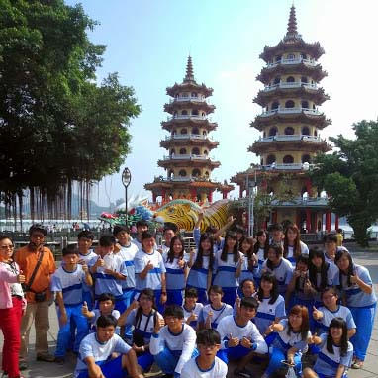  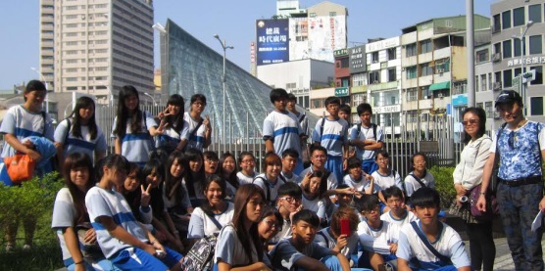  作者參加「視覺形式美感教育實驗計畫」種子教師與教學實驗工作，旨在運用已有的專長「談美」、「感覺美」、「審美」，從比例、色彩、構成、結構、構造及質感等美感六元素出發，再從觀察、認識、體驗、反思與建構等面向，來讓學生感知生活活在當下與存在，來觀察、認識、體驗、欣賞我的城市、我的世界及我的擁有。對自已而言，省思讓自已的生活慢下來，靜下來，聽聽花開的聲音，看看城市變化，可以輕鬆地告訴自己，生活，真好！自己也能建構具有美感的美好人生！
東區基地-國立臺東大學林永發教授
姓名 | 王獻樟
服務單位 | 國立玉里高級中學
實驗課程心得 | 最初，在半推半就的情況下，參與了美感教育第二期實驗計畫課程。學期結束後，發現，收穫最多的是自己，因為，翻轉了自己對於美感教育教學的新思維，透過有系統的實驗課程計畫，讓自己活化了教學方法與內涵，更激發學生積極的學習態度與多元的學習面向，開啟自己持續活化教學的動能。  教學內涵的質變  為凸顯在地化之美感主軸，課程規劃，希望將玉里在地石材及環保議題與各單元相結合，給予學生不同的在地視野。因此，除參訪具在地特色的拙而奇、璞石藝術館外，並實作具在地特色的璞石畫，嘗試將陶藝與石材等多媒材相結合，最後，更試著將璞石與木頭結合，讓學生創作獨一無二的璞石椅。每一主題，都讓學生跳脫傳統美學的學習窠臼，激盪出不同的美感視野，培養帶著走的美感能力。  教學動能的活化  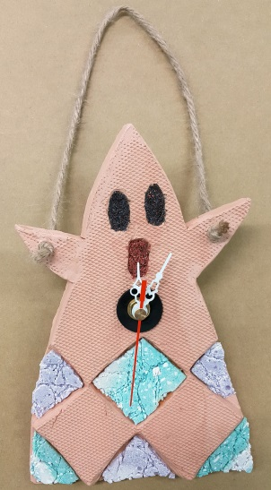  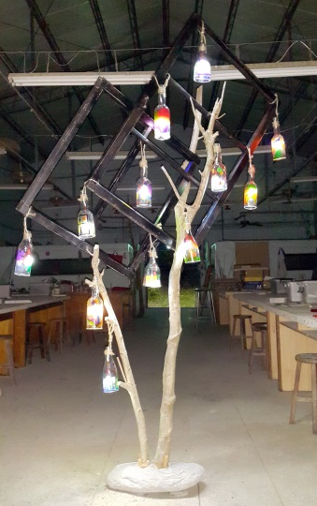  教學過程學生正向的回饋，自己不斷思索教學內涵的過程改變，給予自己持續參與新期程的動能！依照參與的初衷，在前期程的基礎上，持續調整課程內涵，新改變的玻璃創意及輪胎環保再生課題，學生透過覺察到實踐的過程，培養出新的美感能量；而老師自己也有了教學活化的新動能！  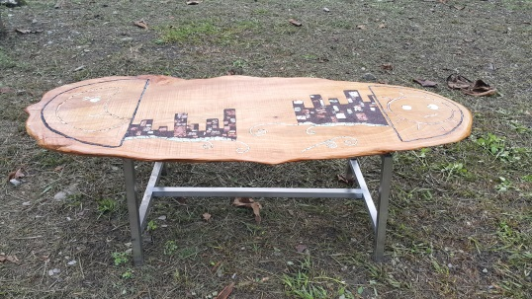
姓名 | 楊鵲彬
服務單位 | 臺東縣立新生國民中學
實驗課程心得 | 期望美感能力成為學生內化的因子，帶著它成長、深化，成為一輩子帶著走的能力。  美感課程的進行，要求所有學生分組共同合作，透過實作與分析，認識與建立每個單元的知識與基礎能力。  課程開設於國中七年級，學生充滿熱情與動力，每一個體眼與作品，學生都流露期待的神情，我想這就是美感課程的成功基礎，讓孩子期待與啟發學習動機。  這18週的課程非常充實，節奏也明快，是我夢想中的美術課模式，教學、產出、回饋同步進行。一個沒有冷場的上課經驗。  以社區生活為出發，貼近學生的成長經驗，這學期將課程設定為在地要素，台東的生活記憶與社區的美，結合文化色彩、社區的樹皮衣體驗、社區的編織藝術都引入成為教學資源。  孩子們的表現實在勤學可愛，雖然許多觀念的溝通與美感的學習不容易吸收理解，但仍花大量額外的時間挑戰一定要完成，應該是說，老師的野心大了點，想要一學期給孩子玩到更多的東西，於是學生就很認命的挑戰極限、激發潛能。但孩子都達成了，態度的正確讓上美感課程變成是一種享受，不因地域、不談偏鄉，孩子們的表現就是最好的。  相信這樣的課程，有助於這些同學們往後在各階層服務時，發揮效應，使得自己的生活更加美好。  感謝所有所有人。  